Rechtliche Grundlagen
Mobbing ist nicht immer mit offensichtlich strafbaren Handlungen verbunden; vor allem intelligente Täter vermeiden es, in strafrechtlich relevante Bereiche zu geraten. Mobbing beruht aber immer auf der Verletzung von Menschen-, Grund- und Kinderrechten.
Die Intervention bei Mobbing nimmt deshalb auch hauptsächlich die Werteverletzungen als Anlass. Geht es jedoch um strafbare Handlungen, ist neben der pädagogischen Intervention auch eine strafrechtliche Abklärung oder Sanktion erforderlich. In Deutschland existiert zwar kein spezielles „Mobbing-Gesetz“ oder gar „(Cyber-)Mobbing-Gesetz“, aber es ist möglich, gegen einzelne, strafrechtlich relevante Tatbestände vorzugehen. (Cyber-)Mobbing-Prozesse vereinigen oft einzelne Straftatbestände wie Beleidigung, Verleumdung, Erpressung/Nötigung oder die Verbreitung von Bildern und Videos ohne Erlaubnis, die in ihrer Kombination weitreichende strafrechtliche Folgen nach sich ziehen. Die folgende Übersicht zeigt, welche Rechtsverstöße bei (Cyber-)Mobbing vorliegen können.

Herabwürdigende Äußerungen im Internet:

- Beleidigung (§ 185 Strafgesetzbuch)
Wer eine andere Person beschimpft, beleidigt oder anderweitig durch Äußerungen oder Handlungen in ihrer Ehre verletzt oder demütigt, macht sich strafbar.

- Üble Nachrede und Verleumdung (§§ 186 & 187 Strafgesetzbuch)
Wer z. B. in Foren, sozialen Netzwerken oder Blogs Unwahrheiten über eine Person verbreitet oder Beleidigungen ausspricht, die dazu dienen, dem Ansehen der Person zu schaden, macht sich strafbar.

- Nötigung (§ 240 Strafgesetzbuch)
Wer einer anderen Person Gewalt oder anderweitigen Schaden androht, sofern diese einer Forderung nicht nachkommt, etwas zu tun, zu dulden oder etwas zu unterlassen, macht sich strafbar.

- Bedrohung (§ 241 Strafgesetzbuch)
Wer einer anderen Person mit einem Verbrechen droht, das sich gegen die Person selbst oder gegen eine dieser nahestehenden Person richtet, macht sich strafbar.

- Erpressung (§ 253 Strafgesetzbuch)
Wer einer anderen Person Gewalt antut oder Schäden androht, um sich selbst oder einen Dritten zu bereichern, macht sich der Erpressung strafbar.

- Nachstellung/Stalking (§ 238 Strafgesetzbuch)
Der Begriff „Stalking“ leitet sich vom englischen Verb „to stalk“ ab und bedeutet „anschleichen“. Ein Stalker sucht demnach beharrlich gegen den Willen seines Opfers dessen Nähe auf. Dabei verwendet er Kommunikationsmittel, um den Kontakt zum Opfer herzustellen und es zu terrorisieren. Wer einer Person in diesem Sinne unbefugt nachstellt, macht sich strafbar.

Verbreitung kompromittierender Bilder, Video- und Tonaufnahmen:

- Recht am eigenen Bild (§§ 22 & 23 Kunsturheberrechtsgesetz)
Bilder und Videos dürfen nur verbreitet und veröffentlicht werden, wenn die abgebildete Person eingewilligt hat. Jeder Mensch kann grundsätzlich selbst darüber bestimmen, ob und in welchem Zusammenhang Bilder von ihm/ihr veröffentlicht werden. Wer dagegen verstößt, kann nach § 33 KunstUrhG bestraft werden.
Hinweis: Nach § 23 KunstUrhG wird eine Einwilligung jedoch nicht benötigt, wenn „Personen nur als Beiwerk neben einer Landschaft oder sonstigen Örtlichkeit erscheinen“, wenn es sich um Prominente handelt oder wenn es sich um „Bilder von Versammlungen, Aufzügen und ähnlichen Vorgängen, an denen die dargestellten Personen teilgenommen haben“, z. B. Einem Schulfest, handelt. Eine Voraussetzung für die Strafbarkeit nach dem KunstUrhG ist, dass keine der Ausnahmen greift.

- Verletzung der Vertraulichkeit des Wortes (§ 201 Strafgesetzbuch)
Wer von einer anderen Person unerlaubt Tonaufnahmen herstellt, z. B. von einem Vortrag, der nur für einen kleinen Personenkreis – etwa die Klasse – gedacht war, macht sich strafbar. Das gilt umso mehr, wenn diese Aufnahmen weitergegeben und veröffentlicht werden. Schon die Verbreitung von Äußerungen in (nicht-öffentlichen) Online-Chats kann strafbar sein.
Hinweis: Besonders strenge Regeln gelten für Telefongespräche (§ 88–89 und § 148 Telekommunikationsgesetz). Es ist nicht erlaubt, das am Telefon (oder auf die Sprachbox) gesprochene Wort ohne die vorherige, ausdrückliche Einwilligung der sprechenden Person mitzuschneiden; die Weitergabe oder Verbreitung davon gilt als ernstes Vergehen. Auch wenn eine Nachricht auf einem Anrufbeantworter hinterlegt ist, darf sie nicht verwertet, erneut aufgenommen, im Web gepostet oder auf anderem Weg irgendjemandem zugänglich gemacht werden, außer der Person, an die sich die gesprochene Nachricht ursprünglich richtete.

- Verletzung des höchstpersönlichen Lebensbereichs durch Bildaufnahmen (§ 201a Strafgesetzbuch)
Wer eine andere Person in deren Wohnung oder in einer intimen Umgebung, etwa in der Dusche, in der Toilette oder der Umkleide, heimlich fotografiert oder filmt, macht sich strafbar. Das gilt umso mehr, wenn solche Aufnahmen weitergegeben und veröffentlicht werden.
Hinweis: Ein Klassenzimmer ist kein in diesem Sinne geschützter Raum, eine Umkleidekabine oder Toilette schon.

- Verletzung des Briefgeheimnisses und Ausspähen von Daten (§§ 202 & 202a Strafgesetzbuch)
§ 202 StGB verbietet zwar, verschlossene Briefe oder Schriftstücke zu öffnen oder zu lesen, jedoch betrifft dies nicht das Lesen von E-Mails, sodass die Verletzung des Briefgeheimnisses im Online- Bereich nicht greift. In diesem Zusammenhang lässt sich jedoch § 202a StGB „Ausspähen von Daten“ hinzuziehen. Die Daten müssen allerdings im Vorfeld „gegen unberechtigten Zugang besonders gesichert“ sein. Demnach machen sich Personen strafbar, die unberechtigterweise eine verschlüsselte E-Mail lesen oder sich unrechtmäßig das Log-in-Passwort einer anderen Person verschaffen.

- Verbreitung pornografischer Schriften (§ 184 Strafgesetzbuch)
Wer einer Person unter 18 Jahren eine pornografische Schrift anbietet oder überlässt, an einem Ort, der Personen unter 18 Jahren zugänglich ist oder von ihnen eingesehen werden kann, wird mit einer Freiheitsstrafe von bis zu einem Jahr oder mit einer Geldstrafe belegt.

- Verbreitung von kinderpornografischen Schriften (§ 184b Strafgesetzbuch)
Wer Fotos oder Videoclips von unter 14-jährigen Personen besitzt, sich verschafft oder weiterleitet, in denen deren Genitalien in eindeutiger Weise positioniert oder sexuelle Handlungen abgebildet sind, macht sich strafbar. Diese Straftat ist ein sogenanntes Offizialdelikt. Wird sie der Polizei bekannt, muss diese Ermittlungen und Strafverfolgung einleiten, unabhängig davon, ob die Person, die auf dem Foto oder Videoclip abgebildet ist, selbst Strafanzeige stellt.

Welches Recht wurde in dieser Situation verletzt?
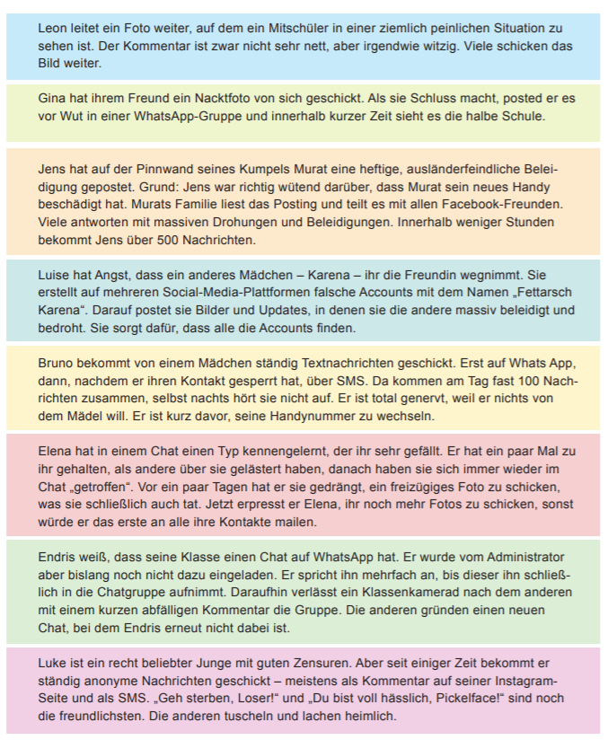

Quelle:https://www.dguv-lug.de/fileadmin/user_upload_dguvlug/Unterrichtseinheiten/Sekundarstufe_I/Cybermobbing_ganz_neu/Sek_I_2019_04_Arbeitsblatt_1_Cybermobbing.pdf

